Информация по проведению мероприятий,
посвященных здоровому питанию учащихся
МБОУ «Жуковская СОШ»
№ | Наименование мероприятий | Общее количество учащихся, принявших участие | Формы организации | Дата проведения | Ответственные
1 | «Здоровое питание» Приложение №1 | 18ч.  5-7 классы | Классный час | 19.03.2015г. | Снадина Н.А.
2 | «Правильное питание» Приложение №2 | 11ч. 1-4 классы | Классный час | 19.03.2015г. | Панкова Н.А.

Приложение №1
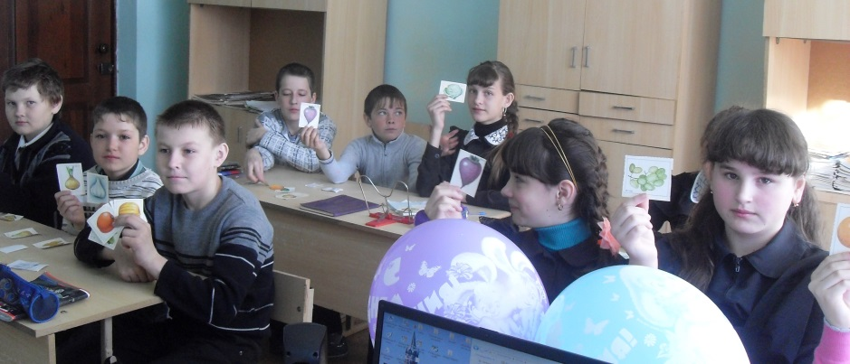

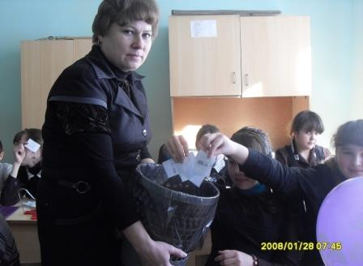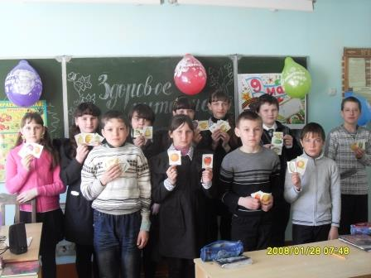
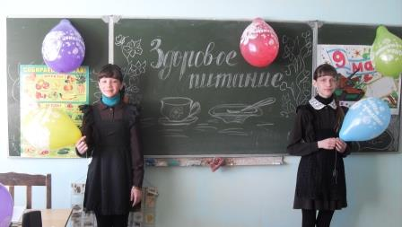
Приложение №2
